附件
“福建人社”微信公众号素材与设计要求
根据8篇素材自行选取5篇文章，编辑成2期完整的微信公众号订阅文章，其中一期需自行查找资料转载至少一篇人社相关稿件。微信要求可以通过链接看到推送封面、点开文章看到完整文章内容。要求标题生动、文字通俗、图文并茂。大小图标可参考设计：就业创业、人才人事、劳动维权、技能福建、社会保障、党建风采、人社法治、权威发布、人社动态、重要通知、基层联播等。

- 一图读懂《福建省人力资源和社会保障法治建设实施方案（2021-2025年）》
- 省人社厅召开党史学习教育总结会议
3.省人社、财政、税务部门联合出台九条措施援企稳岗促就业
4.工时和休息休假法律法规“口袋书”
5.福建省首批“特级技师”诞生
6.龙岩：建立根治欠薪事前事中事后监管体系 全面守护农民工劳动报酬权益
7.福建省大中专毕业生就业工作领导小组关于做好2022年普通高等学校毕业生就业创业工作的通知
8.事业单位招聘信息（选择3-5条招聘公告排成一篇。）

1.一图读懂《福建省人力资源和社会保障法治建设实施方案（2021-2025年）》
日前，福建省人社厅印发《福建省人力资源和社会保障法治建设实施方案（2021-2025年）》，方案有什么特点，讲了哪些内容，让我们一起来了解下。
特色亮点：四个“突出”
突出对标对表。对标中央和省委打造法治强国、法治强省，针对人社法治工作存在着薄弱环节，法规规范完善还无法完全适应人社事业快速发展需求，营商环境优化与市场主体期盼存在差距，宣传总结典型经验待进一步推广，人社科学决策前瞻性研究依然不足等，迫切需要加强超前研究，规范制度运行，强化风险防范，扩大人社影响。
突出超前研究。建立人社智库，制定出台管理办法，强化专家咨询反馈机制，发挥专家对人社领域决策参考、政策研究、评估咨询、风险防范的参谋作用。坚持提前谋划，借鉴经验、创新举措，聚焦人社改革堵点、痛点、难点，组织开展重大课题攻坚，以课题任务助推前瞻研究，推动课题成果转化应用，服务科学决策。
突出规范运行。对行之有效的治理理念、治理方式、治理手段及时归纳提炼，上升为规章制度，加强社会保险、劳动就业、人力资源市场等地方立法工作。依法制定行政规范性文件，开展行政规范性文件动态清理，统筹安排立、改、废、释工作。加大根治拖欠农民工工资、打击欺诈骗取社会保险基金支出和待遇违法行为等重点领域执法力度；推进行政执法“三项制度”落实，健全落实行政处罚裁量权基准制度；创新行政执法方式，探索信用监管、大数据监管、包容审慎监管等新型监管方式。落实人社系统法治宣传教育“八五”规划部署，弘扬法治精神。
突出改革创新。坚持创新提升，紧盯省营商环境监测督导平台人社领域指标，做好指标解读、任务分解、业务培训和督促指导。瞄准政策落实，继续推进“一件事”集成套餐服务，推动人才服务增速提效，构建“线下一站式+线上一条龙”人才服务体系，推广“人策匹配机器人”和“312政策落实机制”工作，优化营商环境。强化数字赋能，全面推广应用省劳动监测预警和智慧就业大数据平台，深入推进“互联网+”监管执法。
总体目标：
到2025年，全省人力资源社会保障法治体制机制更加健全，法规制度更加完备，行政执法质量和效能显著提升，工作人员特别是领导干部法治思维和依法行政能力明显提高，用人单位、劳动者法治观念明显增强，全省各级人力资源社会保障部门法治建设协调并进，全省人力资源社会保障工作全面纳入法治轨道。
围绕总体目标，在2021年聚焦人社法治治理能力提升，着力制定规则、保障规范、规避风险工作基础上，重点推动今后每年法治建设工作计划。
2022年抓制度建设，制定人社智库管理办法、整合宣传工作制度、积极推动立法项目制定出台。
2023年抓规范运行，严格按照制度开展工作，坚持高位推动和部门协同联动，注重指标量化、落地见效、宣传引导。
2024年抓创新示范，聚焦短板弱项，借鉴经验、创新举措，鼓励基层实践，树立典范。
2025年抓总结提升，对行之有效的治理理念、治理方式、治理手段及时归纳提炼，全面提升法治人社工作。
重点内容：
健全完善制度，不断推进依法行政工作
1.加强重要领域立法。
2.完善人社政策体系。
3.加强行政规范性文件管理。
落实科学民主依法决策，提高决策质量和效果
4.强化依法决策意识。
5.严格落实重大行政决策程序。
6.加强决策执行和评估。

推进放管服改革，优化法治化营商环境
7.持续深化审批制度改革。
8.提高政务服务效能。
9.优化法治化营商环境。
严格规范公正文明执法，维护行政相对人合法权益
10.深化人力资源社会保障行政执法体制改革。
11.规范行政执法工作。
12.创新行政执法方式。
13.强化行政权力制约监督。
完善纠纷多元预防调处化解机制，促进社会公平正义
14.健全争议多元处理机制。
15.规范行政复议和行政应诉工作。
16.依法处置突发事件和妥善处理信访事项。
加强党的领导，完善法治人社建设保障工作
17.加强党对法治人社建设的领导。
18.加强法治队伍建设。
19.加强法治人社建设工作保障。
20.加强法治宣传和信息化保障。

2.省人社厅召开党史学习教育总结会议
1月11日下午，省人社厅召开党史学习教育总结会议。会议传达学习了习近平总书记关于党史学习教育的重要指示、中央和省委党史学习教育总结会议精神，系统回顾了省人社厅开展党史学习教育的历程，全面梳理总结教育成效，对巩固深化党史学习教育成果进行了部署。厅党组书记、厅长孔繁军作总结讲话，党史学习教育省委第十三巡回指导组组长王兆飞、联络员方志伟到会指导，会议由厅党组成员、副厅长温惠榕主持。厅党组成员、厅二级巡视员、各支部（党委）书记、四级调研员以上党员干部共110余人参会。
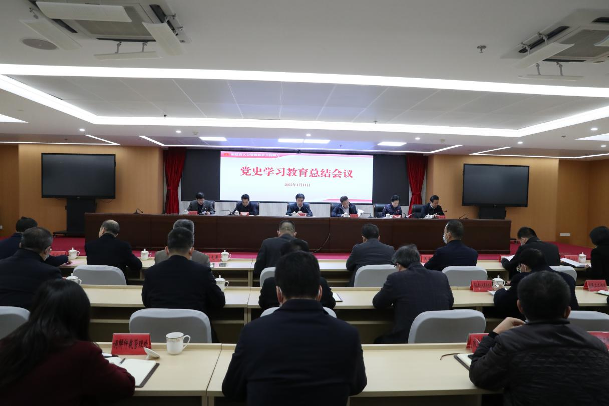
省人社厅召开党史学习教育总结会议
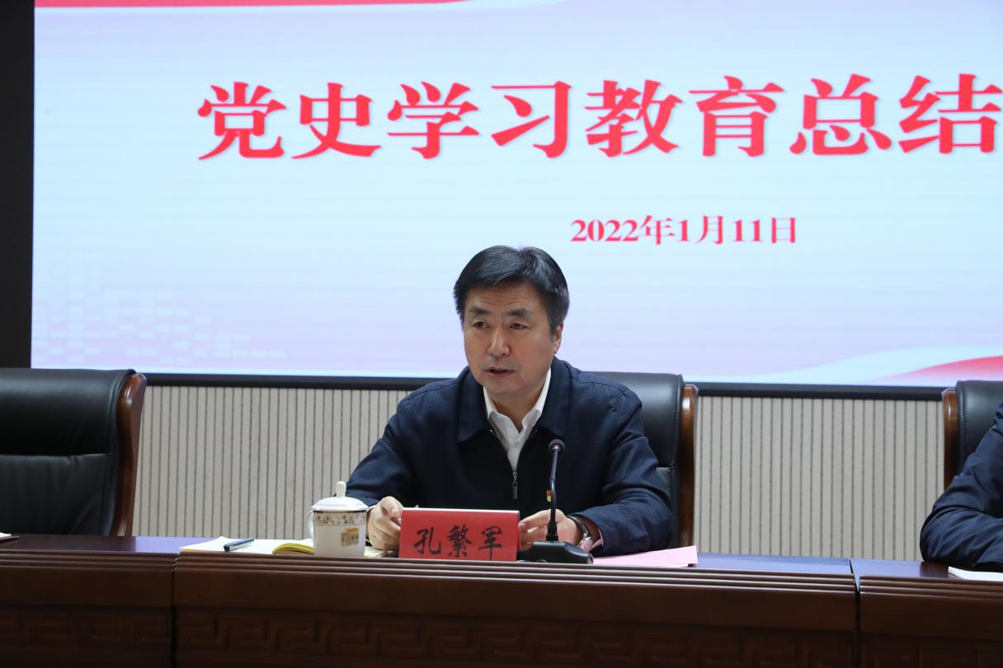
厅党组书记、厅长孔繁军作总结讲话
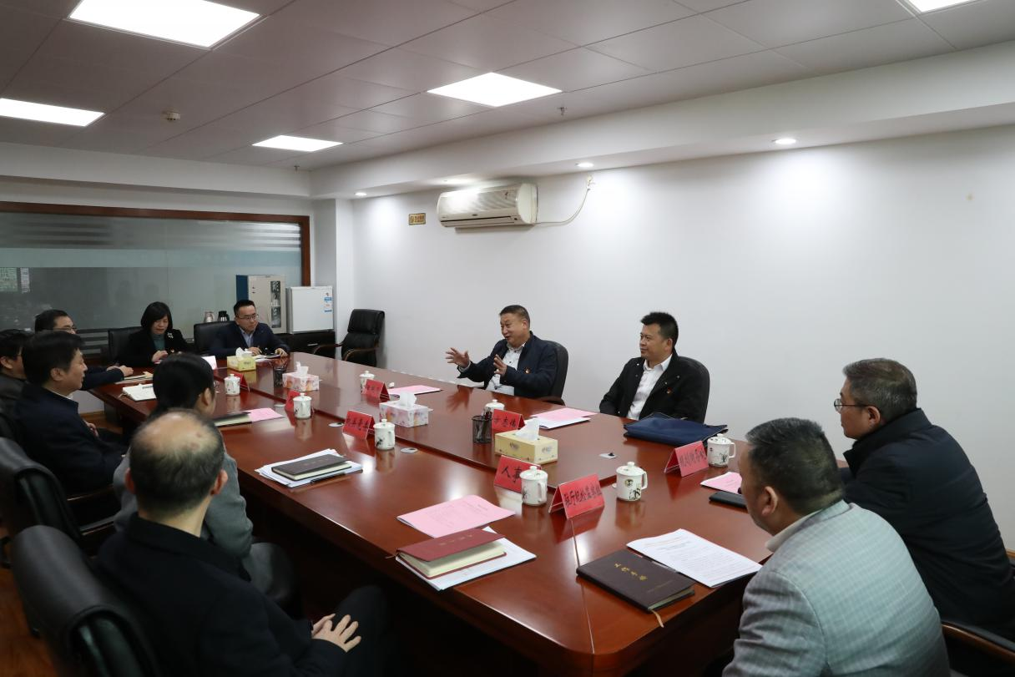
会前，党史学习教育省委第十三巡回指导组组长王兆飞一行与省人社厅党史学习教育领导小组成员进行座谈交流
会议指出，在全党开展党史学习教育是以习近平同志为核心的党中央立足百年党史新起点、着眼开创事业发展新局面作出的一项重大战略决策。省人社厅党组坚持把党史学习教育作为一项重要政治任务，聚焦“学史明理、学史增信、学史崇德、学史力行”和“学党史、悟思想、办实事、开新局”目标，精心筹划部署，创新载体举措，强化组织领导，求实、务实、扎实完成党史学习教育各项任务。突出政治引领，以上率下层层压实责任，形成大抓学习教育的强劲势态，用实际行动捍卫“两个确立”、做到“两个维护”；突出学深悟透，坚持宣传发动、领导带动、支部驱动、典型拉动、上下联动，做到学习教育全覆盖无死角；突出继承发扬，充分发挥区位优势，赓续传承红色血脉，用红色资源、革命旧址、时代楷模等洗涤思想、净化灵魂；突出为民服务，扎实推进“我为群众办实事”活动，全省人社系统完成1188个实践活动项目，入选全省的“典型案例”位居省直机关前列；突出党性锻炼，严格落实双重组织生活制度，认真开展主题党日、重温入党誓词、讲党史故事等活动，增强党性修养；突出服务大局，坚持学习教育和中心工作同部署、同落实，两手抓、两促进，全省就业形势总体平稳，社保体系不断健全，人才活力持续提升，和谐品牌继续巩固，居民收入稳步增长，全面从严治党持续深化，风清气正的政治生态更加巩固。
会议强调，要认真总结党史学习教育的成功经验，推动建立党史学习教育常态化、长效化机制，不断巩固深化党史学习教育成果。坚定不移把党的政治建设摆在首位，进一步提高政治站位，认真学习贯彻习近平新时代中国特色社会主义思想，深刻把握“两个确立”的决定性意义，筑牢一心为党的政治忠诚；坚定不移践行人民至上理念，进一步牢记初心使命，着眼人民对美好生活的向往，扎实开展我省“再学习、再调研、再落实”活动，精准精细服务群众，切实把为群众办实事解难题融入日常、抓在经常，强化一心为民的政治担当；坚定不移发扬斗争精神，进一步勇于改革创新，加快推进重点领域和关键环节改革，创新工作理念、方法和机制，防范重大风险挑战，永葆一心干事的政治情怀；坚定不移推进自身建设，进一步全面从严治党，持续推进主体责任检查、党建述职评议和支部达标创星，扎实开展“让党中央放心、让人民群众满意”的模范机关创建，高标准高质量开好民主生活会和组织生活会，锻造一心奉公的政治本色。
会议要求，踏上新的赶考之路，必须全面贯彻习近平新时代中国特色社会主义思想，深入学习领会党的十九届六中全会精神，紧紧围绕省第十一次党代会确立的人社工作目标任务，不断从党的百年奋斗历程中汲取奋进智慧和力量，着力强信心、聚民心、暖人心、筑同心，以铁的信仰信念践行初心使命，以时不我待、只争朝夕的精气神攻坚克难、开创新局，以强烈的使命担当抓好人事人才、就业创业、社会保障、居民增收等民生工程，踔厉奋发、笃行不怠，马上就办、真抓实干，引导全体“人社人”坚定历史自信，聚力惠民富民，满怀信心自觉践行新风正气福建人社“名片”，以优异成绩迎接党的二十大胜利召开！
（福建省人社厅机关党委）

3.省人社、财政、税务部门联合出台九条措施援企稳岗促就业
日前，为全面落实党中央、国务院决策部署和省委、省政府工作要求，积极应对新冠肺炎疫情影响，全力做好援企稳岗稳就业，促进企业恢复发展，省人社厅、财政厅、税务局联合印发《关于积极应对疫情影响援企稳岗促就业九条措施的通知》（以下简称《通知》）。《通知》从助力企业稳定岗位、做好企业用工服务、兜住困难群众生活底线三个方面提出了9条措施。
一、助力企业稳定岗位
主要是从“降”“缓”“返”“补”四个方面助力。
“降”就是延续降低社保费率政策。将阶段性降低失业保险和工伤保险费率政策，再延续实施。
“缓”就是允许相关参保企业缓缴社保费。就是根据人社部令第13号（《实施<中华人民共和国社会保险法>若干规定》），对纳入封闭管理区的经营困难企业，可申请缓缴最长一年的基本养老保险、失业保险费；对因为疫情管控等原因，无法办理社保缴费业务的企业，允许延期办理缴纳基本养老保险、失业保险费。
“返”就是继续实施普惠性稳岗返还政策。对不裁员少裁员企业，按一定比例返还失业保险费。对中小微企业返还的比例，顶格落实国家规定，从现行60%提高至90%。
“补”就是阶段性给予一次性稳就业奖补。对受疫情影响较重的企业，积极采取措施稳定职工队伍的，给予300-1000元/人的一次性稳就业奖补。
二、做好企业用工服务
主要是从用工调剂、就业奖补、就业服务三方面做好服务。
一是支持企业间共享用工，给予80-1000元/人的用工调剂补贴。
二是鼓励企业吸纳就业，对中小微企业招用毕业生年度高校毕业生，给予最高1000元/人的一次性吸纳就业补贴；对企业吸纳就业困难人员、小微企业吸纳毕业年度内高校毕业生给予社保补贴。
三是强化就业服务，对保障疫情防控、群众生活必需等重点企业指定专人对接，帮助解决用工问题。
三、兜住困难群众生活底线
一是要求按时足额发放社会保险待遇，延长失业补助金等阶段性扩围政策受理期限；
二是延长失业保险待遇领取期限，对领取失业保险金期满仍未就业且距离法定退休年龄不足1年的人员，可继续发放至法定退休年龄，扩大保障范围。
（福建省人社厅就业促进和失业保险处）

4.工时和休息休假法律法规“口袋书”
（一共6期，每期标题用数字（1）-（6）区分）

加班时间有法定上限吗？
企业可以自己决定加班费标准吗？
我跳槽的当年还能不能享受带薪年休假？
听说女职工产假延长了？
……
你是否也有这些疑问？那就快收好这份口袋书吧！
1.只要支付加班工资，企业就可以任意延长职工加班时间吗？
答：不是的！
1.国家实行职工每日工作8小时，每周工作40小时的标准工时制度。用人单位因为特殊原因需延长工作时间的，经与工会和劳动者协商后可以延长工作时间，每日不得超过3小时，每月不得超过36小时。用人单位应当保证劳动者每周至少休息1天。
2.不受延长工作时间限制的情况包括：发生自然灾害、事故或者因其他原因，威胁劳动者生命健康和财产安全，需要紧急处理的；生产设备、交通运输路线、公共设施发生故障，影响生产和公共利益，必须及时抢修的；法律、行政法规规定的其他情形。
3.企业因生产特点不能实行标准工时制度的，经人力资源社会保障行政部门批准，可以实行不定时工作制或综合计算工时工作制等其他工作和休息办法。
经批准施行综合计算工作时间的用人单位，其平均日工作时间和平均周工作时间应与法定标准工作时间基本相同。
经批准实行不定时工作制的用人单位，应采取适当方式确保职工的休息休假权利和生产、工作任务的完成。

法律原文
《中华人民共和国劳动法》
第三十八条 用人单位应当保证劳动者每周至少休息一日。
第四十一条 用人单位由于生产经营需要，经与工会和劳动者协商后可以延长工作时间，一般每日不得超过一小时；因特殊原因需要延长工作时间的，在保障劳动者身体健康的条件下延长工作时间每日不得超过三小时，但是每月不得超过三十六小时。
第四十二条 有下列情形之一的，延长工作时间不受本法第四十一条规定的限制：
（一）发生自然灾害、事故或者因其他原因，威胁劳动者生命健康和财产安全，需要紧急处理的；
（二）生产设备、交通运输路线、公共设施发生故障，影响生产和公共利益，必须及时抢修的；
（三）法律、行政法规规定的其他情形。
《关于职工工作时间的规定 》
第三条 职工每日工作8小时、每周工作40小时。
第七条 国家机关、事业单位实行统一的工作时间，星期六和星期日为周休息日。企业和不能实行前款规定的统一工作时间的事业单位，可以根据实际情况灵活安排周休息日。
《关于企业实行不定时工作制和综合计算工时工作制的审批办法》
第三条 企业因生产特点不能实行《中华人民共和国劳动法》第三十六条、第三十八条规定的，可以实行不定时工作制或综合计算工时工作制等其他工作和休息办法。
第七条 中央直属企业实行不定时工作制和综合计算工时工作制等其他工作和休息办法的，经国务院行业主管部门审核，报国务院劳动行政部门批准。
地方企业实行不定时工作制和综合计算工时工作制等其他工作和休息办法的审批办法，由各省、自治区、直辖市人民政府劳动行政部门制定，报国务院劳动行政部门备案。

2.公司安排我在假期加班，事后安排了补休，这样是否合理？
答：视具体情况而定。
1.如果是安排劳动者在工作日延长工作时间的，应支付不低于工资的百分之一百五十的工资报酬；
2.如果是休息日安排劳动者工作的，用人单位应先安排补休，不能补休的应支付不低于工资的百分之二百的工资报酬；
3.如果是全体公民放假的法定休假日安排劳动者工作的，用人单位不能以补休替代加班费，应支付不低于工资的百分之三百的工资报酬。

法律原文
《中华人民共和国劳动法》
第四十四条 有下列情形之一的，用人单位应当按照下列标准支付高于劳动者正常工作时间工资的工资报酬：
（一）安排劳动者延长工作时间的，支付不低于工资的百分之一百五十的工资报酬；
（二）休息日安排劳动者工作又不能安排补休的，支付不低于工资的百分之二百的工资报酬；
（三）法定休假日安排劳动者工作的，支付不低于工资的百分之三百的工资报酬。
《中华人民共和国劳动合同法》
第三十一条 用人单位应当严格执行劳动定额标准，不得强迫或者变相强迫劳动者加班。用人单位安排加班的，应当按照国家有关规定向劳动者支付加班费。
《关于修改<全国年节及纪念日放假办法>的决定》
第二条 全体公民放假的节日：
（一）新年，放假1天（1月1日）；
（二）春节，放假3天（农历除夕，正月初一、初二）；
（三）清明节，放假1天（农历清明当日）；
（四）劳动节，放假1天（5月1日）；
（五）端午节，放假1天（农历端午当日）；
（六）中秋节，放假1天（农历中秋当日）；
（七）国庆节，放假3天（10月1日、2日、3日）

3.我换工作之后，当年在新公司还能享受带薪年休假吗？
答：可以。
职工连续工作满12个月以上的，享受带薪年休假。“职工连续工作满12个月以上”，既包括职工在同一用人单位连续工作满12个月以上的情形，也包括职工在不同用人单位连续工作满12个月以上的情形。
年休假天数根据职工累计工作时间确定。职工累计工作已满1年不满10年的，年休假5天；已满10年不满20年的，年休假10天；已满20年的，年休假15天。累计工作时间包括职工在机关、团体、企业、事业单位、民办非企业单位、有雇工的个体工商户等单位从事全日制工作期间，以及依法服兵役和其他按照国家法律、行政法规和国务院规定可以计算为工龄的期间（视同工作期间）。
职工新进用人单位且累计连续工作12个月以上的，当年度年休假天数，按照在本单位剩余日历天数折算确定，折算后不足1整天的部分不享受年休假。

法律原文
《职工带薪年休假条例》
第二条 机关、团体、企业、事业单位、民办非企业单位、有雇工的个体工商户等单位的职工连续工作1年以上的，享受带薪年休假（以下简称年休假）。单位应当保证职工享受年休假。职工在年休假期间享受与正常工作期间相同的工资收入。
第三条 职工累计工作已满1年不满10年的，年休假5天；已满10年不满20年的，年休假10天；已满20年的，年休假15天。
国家法定休假日、休息日不计入年休假的假期。
《企业职工带薪年休假实施办法》
第三条 职工连续工作满12个月以上的，享受带薪年休假（以下简称年休假）。
第四条 年休假天数根据职工累计工作时间确定。职工在同一或者不同用人单位工作期间，以及依照法律、行政法规或者国务院规定视同工作期间，应当计为累计工作时间。
第五条 职工新进用人单位且符合本办法第三条规定的，当年度年休假天数，按照在本单位剩余日历天数折算确定，折算后不足1整天的部分不享受年休假。
前款规定的折算方法为：（当年度在本单位剩余日历天数÷365天）×职工本人全年应当享受的年休假天数。
第六条 职工依法享受的探亲假、婚丧假、产假等国家规定的假期以及因工伤停工留薪期间不计入年休假假期。
第十二条 用人单位与职工解除或者终止劳动合同时，当年度未安排职工休满应休年休假天数的，应当按照职工当年已工作时间折算应休未休年休假天数并支付未休年休假工资报酬，但折算后不足1整天的部分不支付未休年休假工资报酬。
前款规定的折算方法为：（当年度在本单位已过日历天数÷365天）×职工本人全年应当享受的年休假天数-当年度已安排年休假天数。
用人单位当年已安排职工年休假的，多于折算应休年休假的天数不再扣回。
……

5.福建省首批“特级技师”诞生

近日，按照人社部统一部署，福建省积极组织福建省三钢（集团）有限责任公司、青拓集团有限公司、福建绿雪芽茶业有限公司以及日春股份公司等职业技能等级认定企业率先开展特级技师评聘试点。试点企业通过制定工作方案，企业评审委员会评审，结果公示等程序，最终确定11位同志为我省首批特级技师。
特级技师是在高技能人才中设置的高级技术职务（岗位），是企业生产、建设一线从事技术技能工作的优秀高技能人才杰出代表。特级技师评聘，突出以用为本、能力导向，把品德作为评价首要内容，注重考察工匠精神、工作实绩与贡献，是健全完善技能人才评价制度、提高技术工人待遇地位的重要举措。聘用到特级技师岗位的人员，可按照企业正高级工程师兑现工资待遇，并在人才服务、政策支持以及参与社会事务等方面，与正高级工程师享受同等待遇。
本次特级技师评聘试点，充分发挥企业在技能人才培养、使用、评价激励等方面的主体作用，避免唯学历、唯资历、唯论文、唯奖项倾向。在高技能人才中设立特级技师，将进一步拓宽技能人才的发展路径和职业空间，提高技能人才社会地位和待遇水平，让广大青年学习技能有盼头、技术工人深耕技能有奔头、高技能人才精通技能有甜头，将吸引更多劳动者技能就业、技能成才。

6.龙岩：建立根治欠薪事前事中事后监管体系
全面守护农民工劳动报酬权益

为深入贯彻落实根治欠薪工作部署要求，进一步推进龙岩市根治欠薪工作，有力保障农民工劳动报酬权益，维护社会安定稳定,近日，龙岩市人力资源和社会保障局研究制定了《龙岩市根治欠薪事前事中事后监管方案》，针对根治欠薪工作重点领域——建筑施工领域，以创建“无欠薪项目部”为载体，建立事前事中事后监管体系，创新监管方式，健全监管规则，形成监管闭环，有力杜绝欠薪问题产生。
一、事前指导
建设项目开工前进行一次“无欠薪项目部”创建指导，指导项目方根据《保障农民工工资支付条例》和《福建省工程建设领域保障农民工工资支付规范化管理指导手册》要求，落实实名制管理、工程款支付担保、按月拨付人工费用、工资专户、总包代发工资、工资保证金、维权告示牌等工资支付保障制度，对接省劳动监测预警大数据平台，做到“三先行”：先行安装实名制通道、先行设置维权告示牌、先行参加工伤保险；农民工进场“三必须”——必须签订劳动合同、必须进行实名登记、必须办理工资银行卡。
二、事中监督
（一）定责任、建清单：各在建工程项目确定1名劳动保障监察责任人，建立“三个清单”——项目清单、问题清单、整改清单，对项目实行全程跟踪管理和指导。
（二）双随机、严排查：全面落实“双随机、一公开”监管机制，结合日常巡查和专项检查，对在建工程项目实施全面排查监管，将欠薪线索较多的项目列为重点监控对象，开展重点巡查检查。
（三）云监测、早处置：充分发挥省劳动监测预警大数据平台作用，线上实时监测在建工程项目工资发放情况，对预警的欠薪隐患及时介入处理。
（四）重打击、严惩戒：进一步加大欠薪违法行为查处力度，加强行政处理（处罚）和拒不支付劳动报酬犯罪案件移送工作，做好重大欠薪案件社会公布，落实拖欠农民工工资失信联合惩戒对象名单管理，开展失信联合惩戒。
（五）立标杆、广宣传：举办“无欠薪”项目部创建观摩培训活动，开展“无欠薪标杆项目”评选，深入开展劳动保障法律法规“进园区、进企业、进项目”宣传，不断提高项目规范化管理水平。
三、事后审查
项目完工后，结合农民工工资专户销户和工资保证金解除监管审批，对项目台账资料特别是工资发放情况进行全面核查，确保工人工资发放到位，台账资料归档完整，全力维护农民工劳动报酬权益。
（厅劳动保障监察局、龙岩市人社局）

7.福建省大中专毕业生就业工作领导小组关于做好2022年普通高等学校毕业生就业创业工作的通知
http://rst.fujian.gov.cn/zw/zxwj/bbmwj/202206/t20220603_5924690.htm

8.事业单位招聘信息（选择3条招聘公告排成一篇）
http://rst.fujian.gov.cn/zw/ztzl/zxzt/sydwrczp/zpfa/

